**Церах Костусь (Cierach Kоstuś)**

29 апреля 1815 г – венчание с вдовой Марьяной Сушко с деревни Домашковичи (НИАБ 136-13-920, лист 22, №2/1815-б (ориг)).

**НИАБ 136-13-894:** Лист 22. **Метрическая запись №2/1815-б (ориг).**

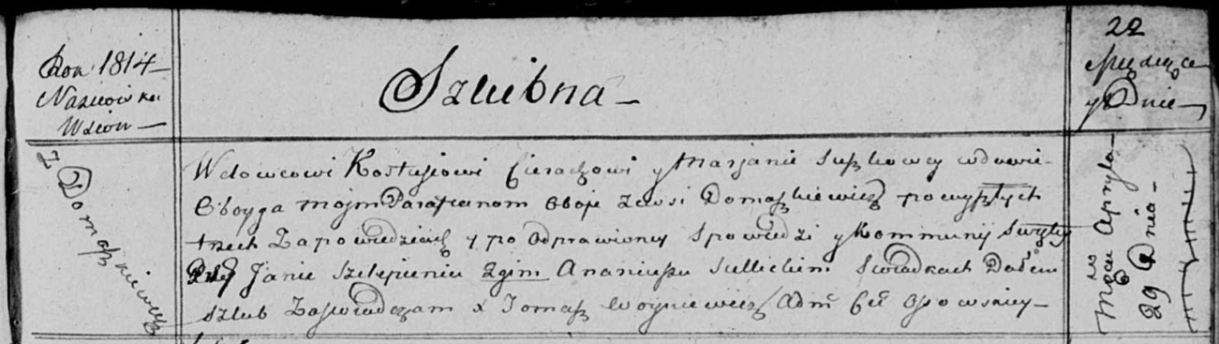

Осовская Покровская церковь. 29 апреля 1815 года. Запись о венчании.

Cierach Kostuś – жених, вдовец, парафии Осовской, с деревни Домашковичи.

Suszkowa Marjana – невеста, вдова, парафии Осовской, с деревни Домашковичи.

Szelepień Jan – свидетель.

Siellicki Ananiusz – свидетель.

Woyniewicz Tomasz – ксёндз.